Kalender 1975 » 2014
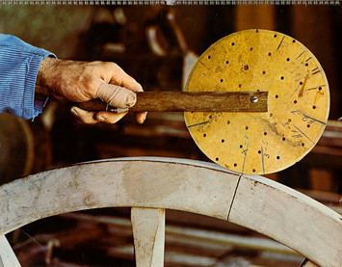
Titelblatt - Zu diesem Kalender
Das ist das Titelblatt des Jahreskalenders 1975. Auf den 12 Monatsbättern wurden Begriffe aus dem damals neuen Bereich der elektronischen Distanzmessung in Wort und Bild erläutert und die drei damals auf dem Markt befindlichen Kern-Distanzmesser DM2000, DM500 und Mekometer ME3000 in typischen Anwendungen vorgestellt.
Weil das Kalendarium zufälligerweise fürs Jahr 2014 passt, stellen wir Ihnen den Kalender als pdf-Datei gerne zur freien Verfügung, als
- Kalender in Originalgrösse
- beschnitten (geeignet für A4-Druck)
- mit englischen Fachtexten


oder als Weihnachtsgeschenk...
… für Ihre Mitarbeiter, Freunde oder Bekannten können Sie den Kern-Kalender 2014 mit deutschen Fachtexten, im Format 42 x 29,7 cm, mit Spiralbindung zum Preis von Fr........ (inkl. Versandkosten Schweiz) über diesen Link bei Ifolor direkt bestellen:
www.ifolor ch/. . . . . .

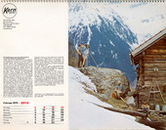
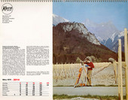
mit den 12 Monatsblättern
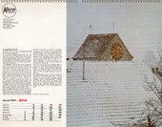
Januar - Zeiteinheit Sekunde Februar – Oszillatorfrequenz März - Reichweite und Fehler

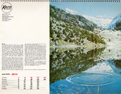
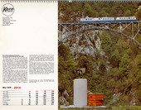
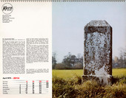
April - Längeneinheit Meter Mai - Mekometer ME 3000 Juni – Wellen

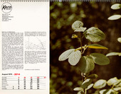
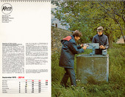
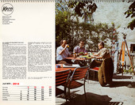
Juli - Tachymeter DK-RT August - Reflexion von Wellen September - Mekometer III

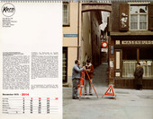
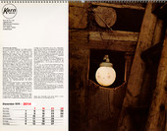
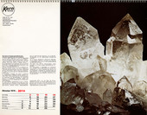
Oktober - Quarz als Schwingkreis November – Katastervermessung Dezember - Natur des Lichtes

